

**Matemáticas Discretas 1H- 1HL**

**Herramientas en línea para validar fórmulas o secuencias**

**INTEGRANTES:**

**LEANDRO RIVERA: 2226651**

**BALMER VALENCIA : 2227097**

**DOCENTE:**

**MAIRA ALEJANDRA PALACIOS**



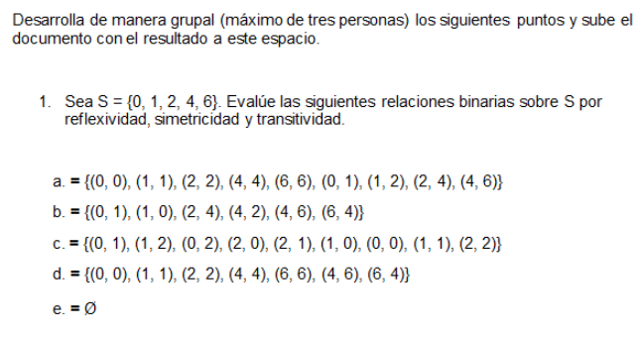

**R/**

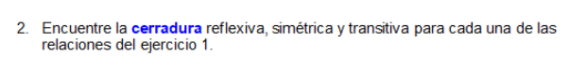

**R/**

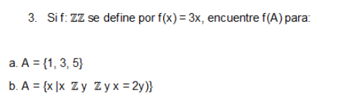

**R/**

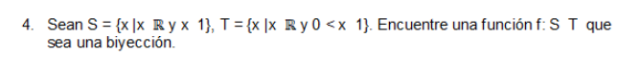

**R/**

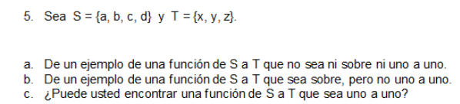

**R/**